DEFY EL PRIMERO DOUBLE TOURBILLON
Potência, velocidade e precisão

Há dois anos, a Zenith introduziu o revolucionário Defy El Primero 21, o cronógrafo automático de alta frequência projetado para medir centésimos de segundo, firmando a presença da relojoaria no século XXI. Em 2019, a fábrica suíça está dando mais um grande passo com o Defy El Primero Double Tourbillon: um modelo inovador movido pelo calibre El Primero 9020 e dois escapamentos separados. Um dos escapamentos mantém o cronógrafo funcionando a uma frequência excepcional e o poder do display de 1/100º de segundo, enquanto o outro escapamento garante a precisão duradoura do relógio. Esse modelo está disponível em duas edições limitadas: uma versão em platina com apenas 10 unidades e outra em carbono com 50 unidades.

Um movimento no mostrador por segundo
Com sua coleção DEFY, a Zenith está constantemente inovando e ditando o padrão para a relojoaria do futuro: após o incomparável Defy El Primero 21, o primeiro cronógrafo mecânico a ser produzido em série capaz de oferecer uma precisão de centésimo de segundo; seguido pelo Defy Lab, o relógio mecânico mais preciso do mundo com um oscilador sem precedentes, agora a marca de alta relojoaria apresenta o Defy El Primero Double Tourbillon. Essa combinação imbatível de complicações relojoeiras (dois turbilhões e um cronógrafo de 1/100º de segundo) apresenta qualidades verdadeiramente excepcionais.
Um exemplo de tecnologia, inovação, desempenho e design, o mais novo integrante da coleção Defy se garante tanto pela sua construção quanto pela estética. Para esse modelo, a Zenith desenvolveu dois turbilhões, algo inédito para a marca. Além desse recurso adicional, um dos turbilhões (às 10 horas) conta com e regula a medição do cronógrafo, exibindo os centésimos de segundo de forma perfeitamente legível. Com uma frequência de 50 Hz (360.000 vibrações por hora) e uma gaiola que completa uma rotação a cada cinco segundos, esse turbilhão é o mais rápido do mundo. Ele move o ponteiro do cronógrafo a uma velocidade impressionante com uma volta completa no mostrador por segundo. O segundo turbilhão (às 8 horas), que opera a 5 Hz com uma gaiola que completa uma rotação por minuto, regula o ritmo do relógio, ou seja, as horas, minutos e segundos.

Uma expressão vívida da relojoaria do futuro
Remetendo a sua arquitetura dupla, os dois tambores dedicados – um para o relógio e outro para o cronógrafo – armazenam e fornecem energia. Eles fornecem 60 horas de reserva de marcha para o relógio e 50 minutos para o segundo cronógrafo de 1/100º de segundo respectivamente. Herdeiro do icônico El Primero de 1969, esse movimento de fábrica de alta frequência controla as horas, os minutos, o cronógrafo de 1/100º de segundo, os contadores de 60 segundos e de 30 minutos (às 6 e 9 horas respectivamente), assim como o indicador de reserva de marcha do cronógrafo às 12 horas. Como garantia de precisão, o calibre El Primero 9020 é um cronômetro certificado por um órgão independente (TimeLab).
Além de ser uma expressão vívida da relojoaria tecnológica e assertiva do futuro, o Defy El Primero Double Tourbillon também se destaca pela sua estética impactante. Com seu mostrador generosamente aberto, acentuado por um tratamento de dois tons (a nova assinatura dos movimentos da Zenith Haute Horlogerie) El Primero 9020 e seus 311 componentes ficam expostos para total vantagem. As gaiolas do turbilhão com tratamento azulado e com a estrela da Zenith, assim como as pontes e a placa de base, apresentam ângulos polidos para realçar o visualização em 3D do incrível mecanismo em movimento.
Seja a peça feita em platina, com os acabamentos acetinados e polidos característicos da coleção e um fundo de vidro de safira, ou totalmente feita em carbono, a caixa é resistente à água em até 100 metros. No pulso, o relógio é preso por uma luxuosa pulseira de borracha preta de alta tecnologia, revestida com couro de crocodilo ou borracha com padrão Cordura. Combinando estética, funcionalidade e polimorfismo com eficiência, sua composição é resistente, durável e hipoalergênica, além de oferecer infinitas possibilidades de variações de texturas, cores e padrões de costura. O Defy El Primero Double Tourbillon em platina está disponível em uma edição limitada a apenas 10 peças, enquanto o modelo em carbono está limitado a 50 unidades.

ZENITH: O futuro da relojoaria suíça
Desde 1865, a Zenith tem sido orientada pela autenticidade, desafio e paixão por ultrapassar os limites da excelência, precisão e inovação. Logo após sua inauguração em Le Locle pelo relojoeiro visionário Georges Favre-Jacot, a Zenith ganhou reconhecimento por sua precisão de seus cronômetros, que já ganharam 2.333 prêmios de cronometria em um século e meio de existência: um recorde absoluto. Conhecido por seu lendário calibre El Primero, de 1969, que permite medições precisas de curto tempo até próximo de 1/10º de segundo, a fábrica desenvolveu mais de 600 variações de movimento. Atualmente, a Zenith oferece novas e fascinantes perspectivas, incluindo a contagem de 1/100º de segundo com o Defy El Primero 21. Incentivada por laços recentemente reforçados com uma tradição orgulhosa do pensamento dinâmico e de vanguarda, a Zenith está escrevendo seu futuro… e o futuro da relojoaria suíça.

PRESS ROOM
For additional pictures please access the below link
http://pressroom.zenith-watches.com/login/?redirect_to=%2F&reauth=1

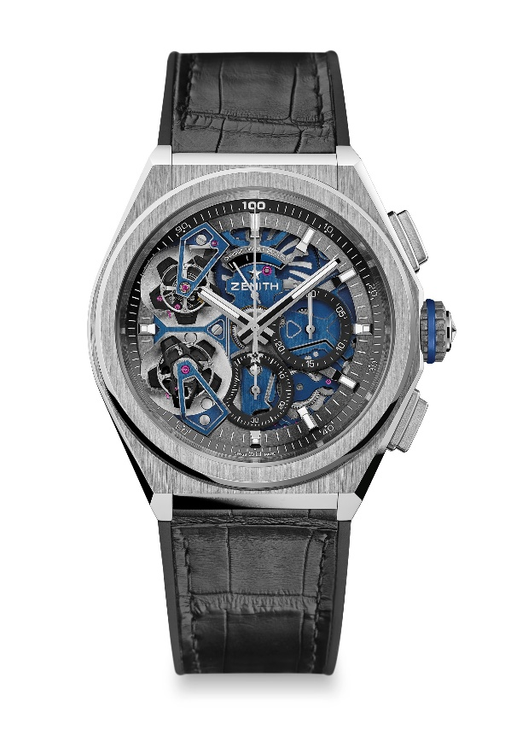
DEFY EL PRIMERO DOUBLE TOURBILLON
EDIÇÃO LIMITADA A 10 UNIDADES
DETALHES TÉCNICOS

Referência: 40.9000.9020/78.R582

PONTOS DE VENDAS EXCLUSIVOS
Movimento do cronógrafo Double Tourbillon com 1/100º de segundo de precisão
1 escapamento do turbilhão para o relógio (36.000 VpH - 5 Hz);
1 escapamento do turbilhão para o cronógrafo (360.000 VpH - 50 Hz);
Assinatura dinâmica exclusiva de uma rotação por segundo para o ponteiro do cronógrafo
Cronômetro certificado pela TimeLab

MOVIMENTO
Movimento El Primero 9020, automático
Calibre 15 ¾``` (Diâmetro: 35,8 mm)
Espessura do movimento: 7,9 mm
Componentes: 311
Assinatura exclusiva de dois tons nas placas e pontes
Joias: 59
Frequência: 36.000 VpH (5 Hz)
Reserva de marcha aprox..: 50 horas
Acabamento: Massa oscilante especial com acabamento acetinado escovado

FUNÇÕES
Horas e minutos ao centro
Turbilhão duplo
1 escapamento para o relógio (36.000 VpH / 5 Hz – a gaiola completa uma volta em 60 segundos)
1 escapamento para o cronógrafo (360.000 VpH / 50 Hz – a gaiola completa uma rotação em 5 segundos)
Cronógrafo de 1/100º de segundo:
- Ponteiro do cronógrafo central conclui um movimento no mostrador por segundo
- Contador de 30 minutos às 3 horas
- Contador de 60 minutos às 6 horas
- Indicador de reserva de marcha do cronógrafo às 12 horas

CAIXA, MOSTRADOR E PONTEIROS
Diâmetro: 46 mm
Diâmetro da abertura: 36 mm
Espessura: 14,50 mm
Fundo da caixa: vidro de safira transparente
Material: Platina 950
Estanqueidade: 10 ATM
Dia: aberto
Índices das horas: banhados a ródio, facetados e revestidos com Super-LumiNova® SLN C1
Ponteiros: Banhado a ródio, facetado e dourados, revestido com Super-LumiNova® SLN C1

PULSEIRA E FIVELA
Pulseira: Borracha preta com revestimento em couro de crocodilo preto
Fivela: Fecho de dobra dupla em titânio e ouro branco

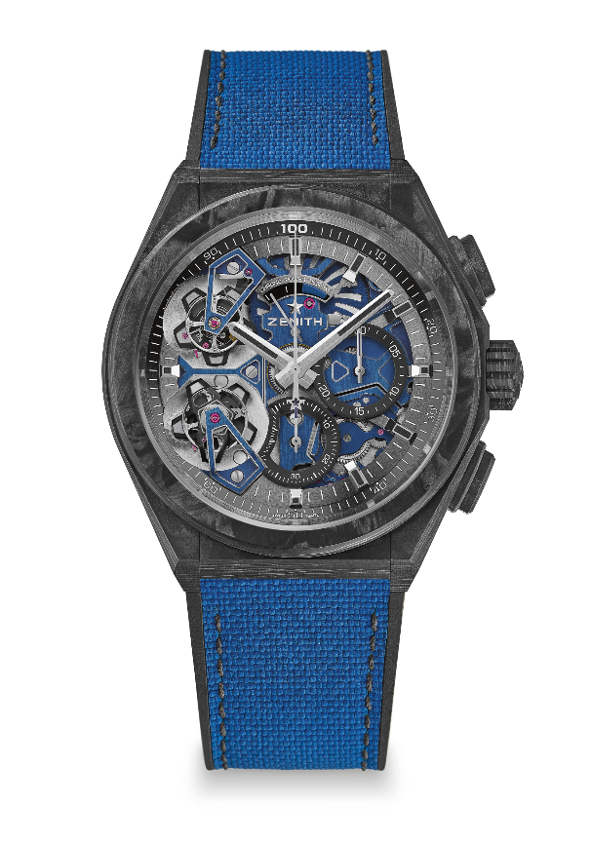
DEFY EL PRIMERO DOUBLE TOURBILLON
EDIÇÃO LIMITADA A 50 UNIDADES
DETALHES TÉCNICOS

Referência: 10.9000.9020/79.R918

PONTOS DE VENDAS EXCLUSIVOS
Movimento do cronógrafo Double Tourbillon com 1/100º de segundo de precisão
1 escapamento do turbilhão para o relógio (36.000 VpH - 5 Hz); 1
Escapamento do turbilhão para o cronógrafo (360.000 VpH - 50 Hz);
Modelo totalmente em carbono: Caixa, botões, coroa e fecho de fivela
Assinatura dinâmica exclusiva de uma rotação por segundo para
ponteiro do cronógrafo
Cronômetro certificado

MOVIMENTO
Movimento El Primero 9020, automático
Calibre 15 3/4``` (Diâmetro: 35,8 mm)
Espessura do movimento: 7,9 mm
Componentes: 311
Assinatura exclusiva de dois tons nas placas e pontes
Joias 59
Frequência de 36.000 VpH (5 Hz)
Reserva de marcha: aprox. 50 horas
Acabamento: Massa oscilante especial com acabamento acetinado escovado

FUNÇÕES
Horas e minutos ao centro
Turbilhão duplo
1 escapamento para o relógio (36.000 VpH / 5 Hz – a gaiola completa uma volta em 60 segundos)
1 escapamento para o cronógrafo (360.000 VpH / 50 Hz – a gaiola completa uma rotação em 5 segundos)
Cronógrafo de 1/100º de segundo:
- Ponteiro do cronógrafo central conclui um movimento no mostrador por segundo
- Contador de 30 minutos às 3 horas
- Contador de 60 minutos às 6 horas
- Indicador de reserva de marcha do cronógrafo às 12 horas

CAIXA, MOSTRADOR E PONTEIROS
Diâmetro: 46 mm
Diâmetro da abertura: 36 mm
Espessura: 14,50 mm
Fundo da caixa: vidro de safira transparente
Material: Carbono preto
Resistência à água a 10 ATM
Mostrador: aberto
Índices das horas: Banhado a rutênio preto, facetado e revestido com Super-LumiNova® preto
Ponteiros: Banhado a rutênio preto, facetado e revestido com Super-LumiNova® preto

PULSEIRAS E FIVELA
Pulseira. Borracha preta com borracha azul no padrão Cordura
Fivela: Fecho de dobra dupla em titânio com cabeça em carbono preto

